1. POLOVINA 20. STOLETÍ V ČESKÝCH ZEMÍCH

Obsahový cíl:
- Žák se zorientuje v důležitých událostech 1. poloviny 20. století v českých zemích.
- Žák zanese historické události na časovou osu.
- Žák se blíže seznámí s charakteristickými rysy hospodářské krize a období prosperity v českých zemích.

Jazykový cíl:
- Žák pracuje s krátkými texty a vyhledává klíčové informace.
- Žák si rozšíří slovní zásobu a jazykové struktury k dějepisnému tématu.
- Žák tvoří otázky a odpovídá na ně.
- Žák pracuje se synonymy.

Slovní zásoba:
moc, válka, dohoda, nezaměstnanost, demonstrace, stávka, dluh, továrna, exekuce, pohraničí, pouliční osvětlení, rozhlasový přijímač, gramofon, gramofonová deska, vysavač, okupované, prohlásit, vzdát de, bojovat, zabrat, vyhrát, kapitulovat, utrácet, vyrábět, rozvíjet se, zlatá léta, hospodářská krize, 1. a 2. světová válka

Jazykové struktury:
… začala…, … trvala…, … skončila…, … vznikla…, … bojovali proti sobě…, … vyhrály…, … byla vytvořena…, … vyhlásil…

1. polovina 20. století v českých zemích
1) Spojte slova a jejich význam.
a) MOC | I. Organizované násilí dvou stran proti sobě.
b) VÁLKA | II. Domluva, shoda.
c) DOHODA | III. Vláda.
d) NEZAMĚSTNANOST | IV. Území podél hranic dvou států.
e) ROZVÍJET SE | V. Něco se mi nelíbí, proto přestanu pracovat, dokud se to nezmění.
f) DEMONSTRACE | VI. Místo, kde lidé pracují a tím něco vyrábějí.
g) STÁVKA | VII. Lidé nemají práci nebo nemůžou sehnat práci.
h) DLUH | VIII. Na veřejném místě (např. náměstí) říká skupina lidí nahlas, že s něčím nesouhlasí.
i) TOVÁRNA | IX. Zlepšovat se, stávat se lepším.
j) UTRÁCET PENÍZE | X. Peníze, které jste si půjčili a nevrátili.
k) EXEKUCE | XI. Když neplatíte dluhy, může Vám exekutor vzít dům.
l) POHRANIČÍ | XII. Hodně nakupovat.

2) Které věci potřebují elektřinu k tomu, aby fungovaly? Zakroužkujte.

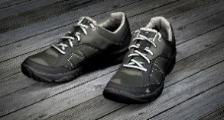  obuv | konvička | počítač | žárovka | pračka
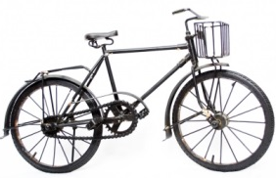  kolo | 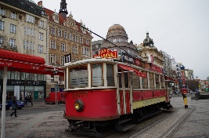  tramvaj | 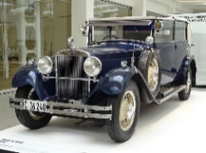  automobil | 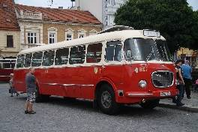  autobus | 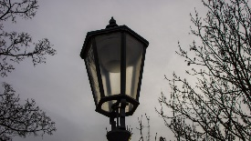  pouliční  osvětlení
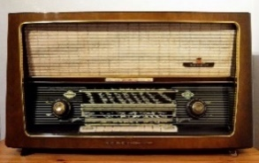  rozhlasový  přijímač | 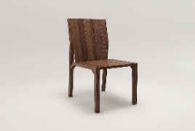  židle | gramofon | gramofonová  deska | 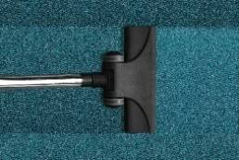  vysavač
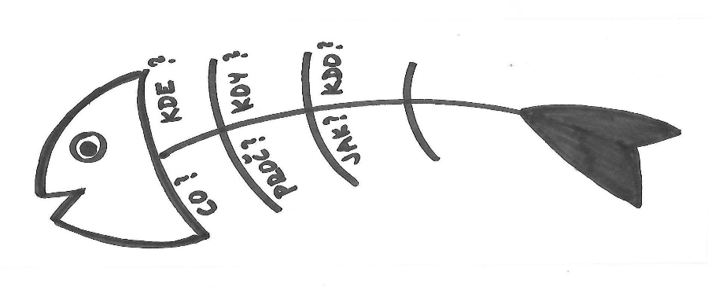
3) Vyberte si jedno z následujících 4 období. Vytvořte otázky. Co si myslíte, že bude v textu?

4)Přiřaďte k textům nápisy a zaneste data na časovou osu.
a) Zlatá léta b) Hospodářská krize c) 1. sv. válka a vznik Československa d) 2. světová válka
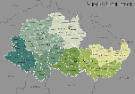
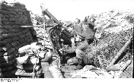

1. _____________________________
První světová válka začala v červenci 1914 a trvala do listopadu 1918. Ve válce proti sobě bojovaly státy Dohody – Francie, Velká Británie, Rusko, Itálie a USA proti státům Trojspolku Německo, Rakousko-Uhersko, Osmanská říše, Bulharsko. První světovou válku vyhrály státy Dohody. Čeští vojáci bojovali jako legionáři na straně Dohody, a proto jsme mohli po válce vytvořit samostatný stát. Rakousko – Uhersko se rozpadlo a dne 28. října 1918 byla vytvořena První československá republika. Prvním prezidentem nového státu Československa se stal Tomáš Garrigue Masaryk.
2. ________________________________
Po první světové válce se situace v Československu brzy zlepšila a začal se měnit životní styl. Většina měst již měla elektřinu, to znamenalo, že mohly jezdit tramvaje, existovalo pouliční osvětlení a promítaly kina. Byla malá nezaměstnanost. Rozvíjel se průmysl a úspěšná továrna na obuv „Baťa“ byla symbolem prosperity země. V zemi byl větší vývoz (export) než dovoz (import) zboží. Lidé se bavili, chodili do divadel a kin. Více rodin používalo telefony, vysavače a pračky. Bylo také více automobilů a existovaly i autobusy. Rozvíjela se populární hudba, protože více rodin mělo gramofon nebo rozhlasový přijímač, vznikl jazz. Československo bylo ekonomicky silné. 20. léta v Československu se nazývala „zlatá léta“.
3. _______________________________
Světová hospodářská krize nastala v Americe roku 1929 a šířila se do Evropy. Největší krize v Československu přišla v roce 1933, když Adolf Hitler v Německu nastoupil k moci. Československo mělo ekonomické problémy. Továrny vyráběly méně zboží, export se zmenšil a zvýšila se nezaměstnanost. Lidé měli dluhy a bylo mnoho exekucí. Průmysl již tolik nefungoval, lidé neměli práci ani peníze. Krize nejvíce postihla pohraniční oblasti (Sudety), kde žilo hodně Němců. Vztahy mezi Čechy a českými Němci se od této chvíle zhoršovaly.

4. ___________________________
2. světová válka začala roku 1939. Ve válce bojovaly státy Osy: Německo, Itálie a Japonsko proti Spojencům: USA, Velká Británie, Francie, Rusko, Polsko a další. V roce 1938, před začátkem války, byla Mnichovská konference. Velká Británie, Francie, Itálie a Německo se domluvili, že Československá republika dá Německu své pohraničí. Československá republika na konferenci nebyla. Dne 16. března 1939 na zbylém území Československa Hitler vyhlásil Protektorát Čechy a Morava. Bylo to území okupované (násilím zabrané) Německem. 2. světová válka skončila v roce 1945, Německo kapitulovalo.
4. Najděte synonyma k těmto slovům:
 |  |  |  |  |  |  | 1 | 2 | U
 |  |  | 3
 |  | 4 | Y
 |  |  |  |  |  |  |  | L
5 | 7 |  |  |  | Č
 | V
6
D

Vodorovně
1. zabrané
4. prohlásil
5. lampy
6. dohodli

Svisle
2. vzdalo se
3. zvítězily
7. boty

5) Jsou tyto věty pravdivé? ANO nebo NE

a) První Československá republika vznikla 28. října 1918. ANO/ NE
b) První světová válka skončila v roce 1914. ANO/ NE
c) 30. léta v Československu se nazývala „zlatá léta“. ANO/ NE
d) V době hospodářské krize měli lidé dluhy a bylo mnoho exekucí. ANO/ NE
e) Druhá světová válka začala roku 1945. ANO/ NE
f) Československo se účastnilo Mnichovské konference. ANO/NE

6) Najděte v textu chyby a opravte je.
První světová válka začala v červenci 1915 a trvala do listopadu 1918. Ve válce proti sobě bojovaly státy Dohody proti státům Trojspolku. První světovou válku vyhrály státy Trojspolku. Dne 28. září 1918 byla vytvořena První československá republika. Prvním prezidentem nového státu Československa se stal Václav Havel. Po první světové válce se situace v Československu brzy zhoršila a začal se měnit životní styl. Lidé se bavili, chodili do divadel a kin. Československo bylo ekonomicky silné. 20. léta v Československu se nazývala „stříbrná léta“. Světová hospodářská krize nastala v Japonsku roku 1929 a šířila se do Evropy. Československo mělo ekonomické problémy. Průmysl již tolik nefungoval, lidé neměli práci ani peníze. Krize nejvíce postihla oblasti kolem Prahy, kde žilo hodně Němců. 2. světová válka trvala do roku 1939. Ve válce bojovaly státy Osy: Německo, Itálie a Japonsko proti Spojencům: USA, Velká Británie, Francie, Rusko, Polsko a další. V roce 1938, před začátkem války, byla Berlínská konference. Velká Británie, Francie, Itálie a Německo se domluvili, že Československá republika dá Velké Británii své pohraničí. Československá republika na konferenci byla. Dne 16. března 1939 na zbylém území Československa Hitler vyhlásil Protektorát Čechy, Morava a Slezsko. Válka skončila v roce 1945, Německo zvítězilo.
7) Zakroužkujte správné sloveso.
a) Babiččin dům je velice starý a už se bohužel staví/rozpadá.
b) Americká firma Apple kritizuje/vyrábí chytré telefony iPhone.
c) V kasinu jsem vyhrál/ koupil 10 000 Kč.
d) Naše škola zakázala/vyhlásila fotografickou soutěž.
e) Král Artuš bojoval/ zpíval mečem, který se nazýval Excalibur.
f) Rychle si zaberte/rozbijte židle, film už začíná!
8) Odpovězte na otázky.
a) Jak dlouho trvala 1. světová válka? Válka trvala ___________________________________________________________________________
b) Kdo bojoval proti Spojencům ve 2. světové válce? ___________________________________________________________________________
c) Jak se nazývala 20. léta v Československu? ___________________________________________________________________________
d) Kdy byla v Československu největší krize? ___________________________________________________________________________
e) Kdo vyhrál první světovou válku? ___________________________________________________________________________
f) Kdo byl prvním československým prezidentem? ___________________________________________________________________________
9) K bodům v tabulce udělejte obličej podle toho, jestli se jedná o znak krize nebo zlatých let. ZLATÁ LÉTA X KRIZE
Lidé už se nebojí války.
Málo se vyrábí v továrnách.
Stát má dost peněz.
Vysoká nezaměstnanost – hodně lidí nemá práci.
Lidé si vydělávají více peněz, ale také více utrácejí.
Rozvíjí se zábavní průmysl (kina, divadla, kluby).
Počátek v USA 1929 („Černý pátek“) – New York.
Konec firem a továren, protože nemají peníze.
10) Vybarvěte bubliny, jedna barva ukazuje věci, které se dějí v krizi. Druhá barva ukáže věci, které označují prosperitu (zlatá léta).
Už nefungují továrny, nemám kde pracovat

Nejsem šťastný, proto piju hodně alkoholu
Mám hodně peněz, protože pracuji

Nejsem spokojený, jdu na demonstraci

Chodím se bavit do divadla, do kina

Cestuji po světě
Nemůžu nakupovat, nemám na to peníze
Nemám práci, takže nemám ani peníze

Máme doma elektřinu, takže nám svítí světlo

Použité zdroje:
Obrázky:
[cit. 2017-19-07] Dostupné pod licencí Public domain a Creative Commons na WWW:
https://pixabay.com/cs/%C5%BEidle-n%C3%A1bytek-d%C5%99evo-sedlo-3274474/
https://pxhere.com/cs/photo/851714
https://pxhere.com/cs/photo/570950
https://pxhere.com/cs/photo/878809
https://pxhere.com/cs/photo/987841
https://pxhere.com/cs/photo/1202310
https://commons.wikimedia.org/wiki/File:2014_%C5%A0koda_Museum,_%C5%A0koda_860_1932_01.JPG
https://pixabay.com/cs/gramofonov%C3%A9-desky-vinyl-audio-zvuk-3148686/
https://upload.wikimedia.org/wikipedia/commons/e/ed/%C5%A0koda_706_RTO_Mex_bus_at_celebrate_of_60_years_of_public_transport_in_T%C5%99eb%C3%AD%C4%8D%2C_T%C5%99eb%C3%AD%C4%8D_District.JPG
https://commons.wikimedia.org/wiki/File:Bundesarchiv_Bild_104-0472A,_Flak-MG-Stellung.jpg
https://commons.wikimedia.org/wiki/File:Protektorat_Bohmen-Mahren-2010-29-12.png
https://pixabay.com/cs/obuv-tenisky-teniska-sportovn%C3%AD-obuv-1897708/
https://commons.wikimedia.org/wiki/File:Karel_%C4%8Capek_30.l%C3%A9ta.jpg
https://pxhere.com/cs/photo/1047909
https://commons.wikimedia.org/wiki/File:Josef_%C4%8Capek_-_Mu%C5%BE_v_klobouku_(1914).jpg
https://pixabay.com/cs/%C5%BEid-%C5%BEidovsk%C3%BD-chlapec-d%C3%ADt%C4%9B-kojenec-331383/

